Thứ ……….. ngày ……… tháng …….. năm 2020
ÔN TẬP TIẾNG VIỆT
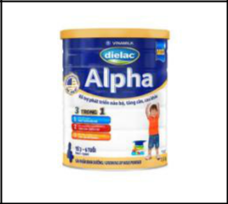1/. Nhìn tranh viết từ ngữ:



2/. Nối thành câu:
Hoa đào |  | xòe cánh trắng.
Cá mè |  | thắm đỏ.
Hoa ban |  | ăn nổi.
Đàn dê |  | gặm cỏ bên sườn đồi.

3/. Điền vần ep, iêp, ip và dấu thanh thích hợp để có từ ngữ đúng:
cá ch…… nh…… cầu th………. mời
t…….. nối múp m……. con t…….
nhân d…… đôi d…… nghề ngh……..
4/. Viết (vở 1)
Sóc không đứng yên bao giờ. Lúc thì nhảy từ cành này sang cành khác. Lúc thì rúc vào hốc cây lục lọi tìm thức ăn.
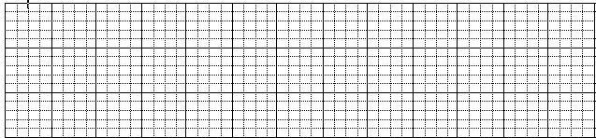

ÔN TẬP TOÁN
1/. Đặt tính rồi tính:
16 + 3 15 – 5 17 + 0
10 – 9 1 +11 12 – 0
…………………………………………………………………………………………..
…………………………………………………………………………………………..
…………………………………………………………………………………………..
2/. Sắp các số 17, 10, 19, 15, 13 theo thứ tự:
a/. Từ bé đến lớn: …………………………………………..
b/. Từ lớn đến bé: …………………………………………..
3/. Điền dấu >, <, =:
10 + 9 ……. 14 – 1 – 2 18 – 3 + 2 ……. 14 + 4 – 8
9 + 1 – 2 ……10 – 2 19 – 7 – 2 ……. 8 + 2 + 1
4/. Ghi tên gọi đúng của các hình dưới đây:

• A A C
………. …………… ……………….. ………………….. ……………………….
5/. Đoạn thẳng AB dài 12 cm, đoạn thẳng BC dài 6 cm. Hỏi đoạn thẳng AC dài mấy xăng ti mét?

A 12cm B 6cm C
Bài giải
………………………………………………………………………
………………………………………………………………………
………………………………………………………………………
6/. Hình vẽ bài tập 5 có mấy đoạn thẳng?
a/. 1 đoạn thẳng b/ 2 đoạn thẳng c/. 3 đoạn thẳng

